
PD Gornja Radgona
Maistrov trg 2
9250 Gornja Radgona

PLANINSKO ORIENTACIJSKO TEKMOVANJE

SVETA ANA 2023

V soboto, 21. oktobra 2023, organizira PD Gornja Radgona Področno orientacijsko tekmovanje v planinski orientaciji za MDO Podravje in MDO Pomurje, ki bo na območju občine Sveta Ana.

Zbor vseh ekip je ob 8.30 pri Osnovni šoli Sveta Ana. Do tja lahko pridete z osebnimi avtomobili ali z lastnim avtobusnim prevozom. Zaradi obnove regionalnih cest je na spodnji karti označena pot vožnje na Sveto Ano. Parkiranje bo pri osnovni šoli.

ϕ = 46°38′54,71" λ = 15°50′33,77″ H 356 m

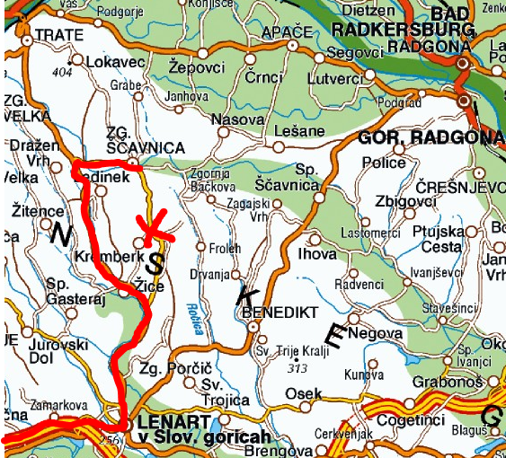
SVETA ANA V SLOV. GORICAH

Tekmovanje je organizirano za vse starostne kategorije po Pravilniku za planinska orientacijska tekmovanja, ekipa šteje 3-5 članov, število ekip v posamezni kategoriji ni omejeno, tekmujejo pa lahko tudi ekipe drugih društev in organizacij ter osnovnih in srednjih šol. Z dovoljenjem organizacijskega odbora lahko tekmuje ekipa z dvema članoma.

Kategorije:
A – učenci do vključno 6. razreda osnovne šole
B – učenci do vključno 9. razreda osnovne šole
C – mladina (do vključno 20 let)
D – člani (od 18 let)
E – starejši (od 45 let)
F – družine (najmanj eden od staršev oz. starih staršev in otroci do vključno 9. razreda osnovne šole)
G - odprta kategorija za vse ostale udeležence

Ekipe morajo biti primerno opremljene za gibanje po terenu ne glede na vremenske razmere. Pravilnik zahteva visoko ali nizko pohodno obutev s podplatom iz narebričene gume za vse kategorije in prvo pomoč za kategorije C, D, E in F.
Ekipe v vseh kategorijah potrebujejo kompas, pisalo in mobilni telefon, ekipe v kategorijah C, D in E pa še opremo za vrisovanje (šestilo, geotrikotnik, kalkulator).

Vsi tekmovalci morajo imeti s seboj planinsko izkaznico z nalepko za plačano članarino, veljavno v tekočem letu.
Udeleženci tekmovanja bodo reševali naloge iz snovi Planinske šole, teoretična vprašanja iz orientacije, prve pomoči, vezanje planinskih vozlov, praktične naloge iz orientacije.

Za vse kategorije bomo pripravili naloge po Pravilih POT.

Tekmovalo se bo s pomočjo barvne fotokopije topografske karte (TK 25) v merilu 1:25 000, ki je bila dopolnjena leta 1998.

Prijave po kategorijah pošljite najkasneje do torka, 17. 10. 2023, na e-naslov:

toncek.mlinaric@siol.net

Tekmovanje bo potekalo v vsakem vremenu, začetek tekmovanja bo ob 8.45, predvideni zaključek je ob 14. uri. Za prehrano bo preskrbljeno v prostorih osnovne šole.

Štartnina za ekipo znaša 15 eur in jo plačate na transakcijski račun Planinskega društva Gornja Radgona po tekmovanju.

Vsi udeleženci tekmujejo na lastno odgovornost! Ekipe naj imajo, v primeru slabše vremenske napovedi, s seboj primerno zaščito pred dežjem.

Informacije: tel. 051 266 077 (Tonček Mlinarič).

Gornja Radgona, 7. 10. 2023

Predsednik PD: Vodja tekmovanja:
Tonček Mlinarič Rado Marhold

